Информация по работе катков в Куркино
Воротынская ул., д. 16
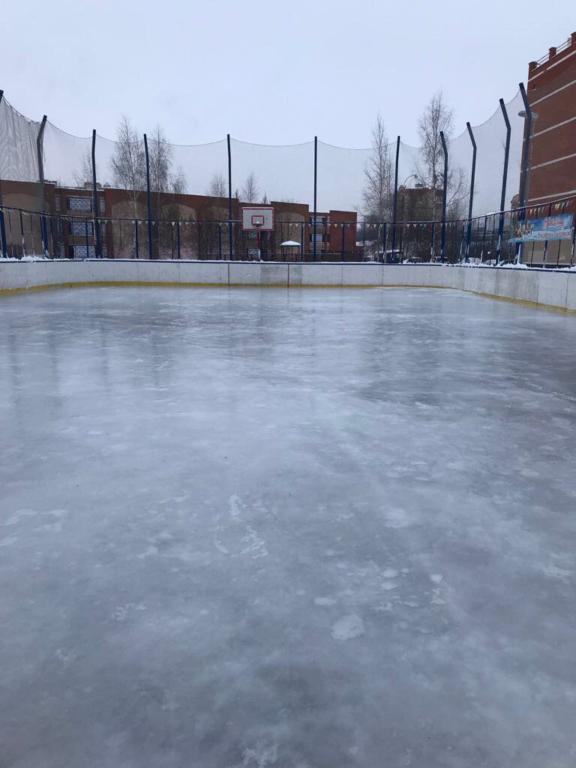

Соколово - Мещерская ул., д. 36
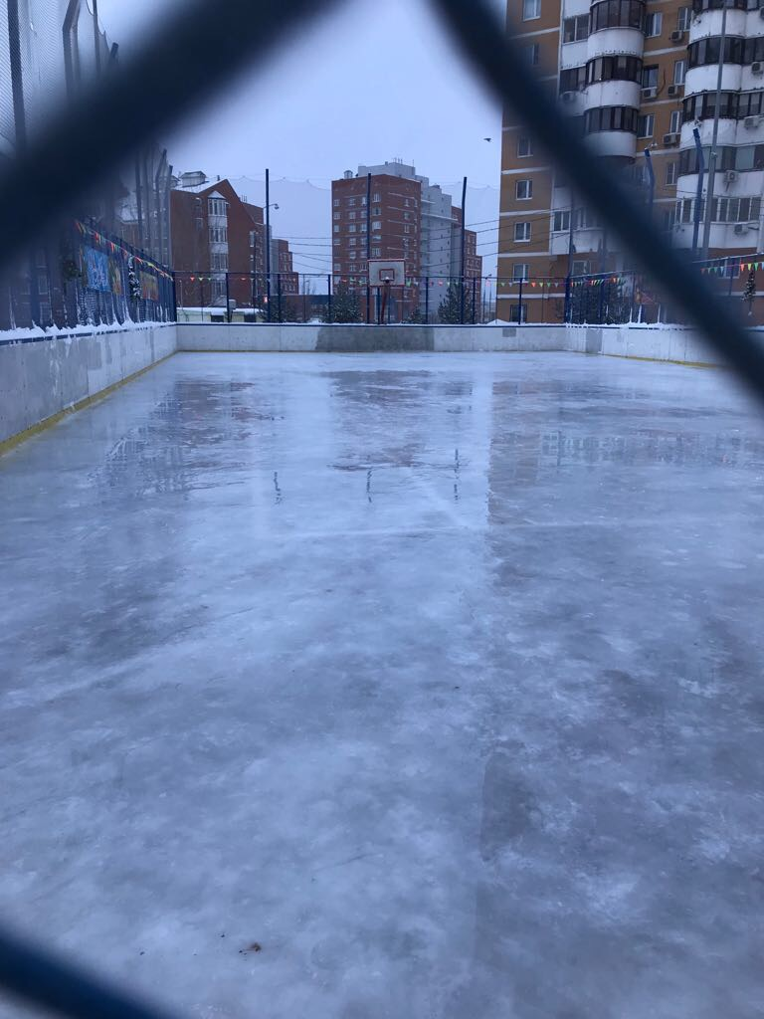

Куркинское шоссе, д. 17
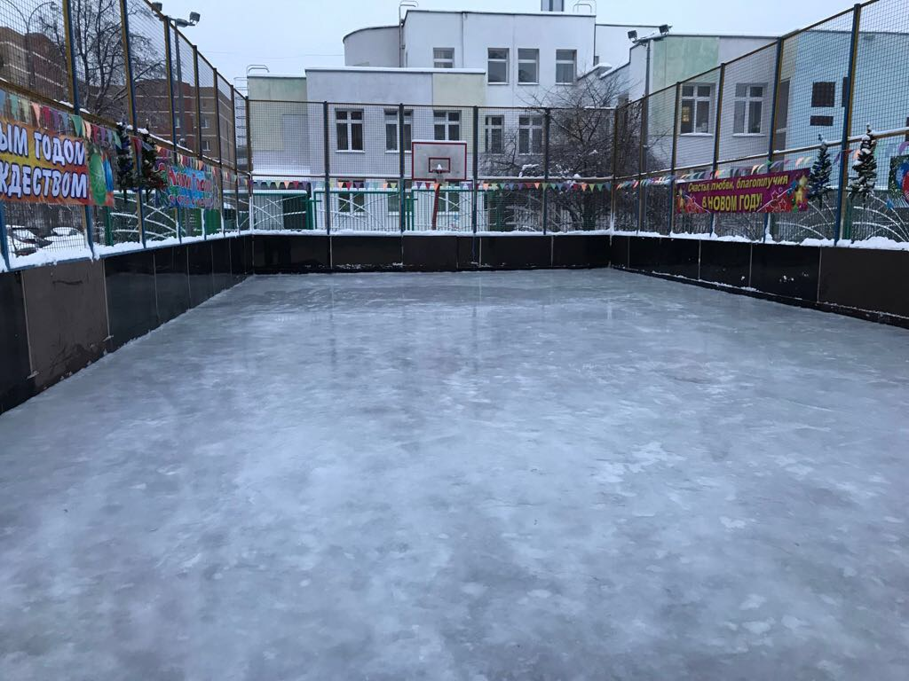

Время посещения катков регламентировано Законом города Москвы
№ 42 "О соблюдении покоя граждан и тишины в городе Москве":
каждый день – с 7:00 до 23:00

